Titre de la séquence
Le financement des administrations publiques ou comment faire rentrer la couette dans la housse…

- Présentation générale de la séquence

Niveau | Première –Science économique,
Questionnement  (cf. programme) | Comment les agents économiques se financent-ils ?
Objectifs d’apprentissage  (cf. programme) | Savoir que le solde budgétaire résulte de la différence entre les recettes (fiscales et non fiscales) et les dépenses de l’État ; comprendre que le déficit budgétaire est financé par l’emprunt et savoir qu’une politique de dépenses publiques peut avoir des effets contradictoires sur l’activité (relance de la demande / effet d’éviction).
Objectifs de la séquence (en termes de savoirs, savoir-faire et compétences transversales) | - Savoir expliquer comment un déficit public influe sur le taux d’intérêt réel, l’épargne et l’investissement sur le marché des fonds prêtables ;  - Savoir distinguer les notions de déficit budgétaire, dette publique, dépenses publiques ;  - Savoir expliquer l’effet d’éviction.
Pré-requis | - Connaître les différentes composantes des administrations publiques ;  - Connaître les concepts de besoin et de capacité de financement ;  - Savoir interpréter des courbes d’offre et de demande, et comprendre comment leur confrontation détermine l’équilibre sur un marché de type concurrentiel où les agents sont preneurs de prix.  - Savoir illustrer et interpréter les déplacements des courbes et sur les courbes, par différents exemples chiffrés.
Conditions matérielles
Durée indicative | 3 heures

- La séquence

Préciser le plan (en mentionnant clairement les liens avec le questionnement, les objectifs d’apprentissage et la consigne), les documents (avec source intégrale) et les objectifs de chaque activité. Les activités proposées pourront être variées (on peut faire autrement que doc/questions/réponses).

La séquence doit systématiquement inclure l’évaluation en cours de formation.

1. Le besoin de financement des administrations publiques

1.1. Principales dépenses et recettes des administrations publiques

DOCUMENT 1. Dépenses et recettes des administrations publiques en 2018
 | Administrations publiques centrales | Administrations publiques locales | Administrations de sécurité sociale | Ensemble*
Total des dépenses* | 538,2 | 260,4 | 607,9 | 1 318,6
Dépenses de fonctionnement | 182,5 | 134,4 | 101,0 | 417,9
Intérêts versés2 | 35,1 | 4,6 | 4,6 | 44,2
Prestations sociales en espèces et en nature | 107,4 | 26,6 | 466,3 | 600,4
Transferts courants entre administrations publiques | 60,6 | 3,6 | 12,9 | 0,0
Autres transferts et subventions | 125,0 | 42,7 | 17,1 | 174,1
Acquisitions nettes d'actifs non financiers | 27,5 | 48,5 | 6,1 | 82,1
Total des recettes* | 465,6 | 262,7 | 618,7 | 1 259,1
Impôts et cotisations sociales | 412,0 | 151,7 | 569,7 | 1 133,3
Recettes de production | 26,2 | 44,6 | 20,8 | 91,5
Revenus de la propriété | 8,4 | 3,0 | 3,7 | 15,0
Autres transferts | 19,1 | 63,4 | 24,5 | 19,3
Capacité (+) / Besoin (-) de financement | -72,6 | 2,3 | 10,8 | -59,5
- Les transferts entre les trois sous-secteurs (administrations centrales, locales et de sécurité sociale) étant consolidés, les dépenses et recettes de l'ensemble des administrations publiques sont inférieures à la somme des dépenses et recettes des trois sous-secteurs.
Source : comptes nationaux, base 2014, in Insee Première N°1753, mai 2019
QUESTIONS 1.
- A l’aide du document déterminez si les Administration Publiques (APu) sont en besoin de financement ou en capacité de financement. Justifiez à l’aide d’un calcul approprié.
- D’où viennent les déficits et la dette publique ?

DOCUMENT 2. Dépenses et recettes publiques entre 1993 et 2018
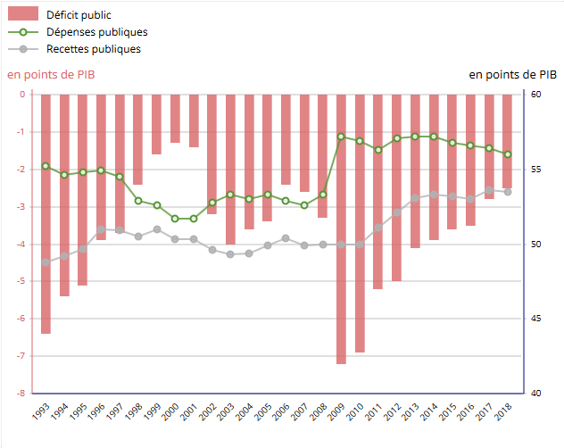Source : Insee, comptes nationaux, base 2014, in Insee Première N°1753, mai 2019
Notes :
- Lorsqu’on analyse les finances publiques, on raisonne généralement en points de PIB: un point de PIB équivaut à 1 % du PIB
- L’échelle de droite concerne le déficit public et l’échelle de gauche les dépenses et recettes publiques

QUESTIONS 2.
- Faites une phrase qui permet de comprendre la signification des données de l’année 2018
- A combien s’élevait le déficit en 2018 (indiquez deux manières de l’évaluer à partir du graphique). Le PIB en 2018 était de 2285,9 milliards d’euros constants (source : Insee – Comptes nationaux, base 2014)
- Comment ont évolué les recettes et les dépenses ces dernières années ?

1.2. Le Budget de l’Etat

DOCUMENT 3
Le budget est l'ensemble des comptes qui décrivent pour une année civile toutes les ressources et toutes les charges de l'État ; la comparaison des ressources (recettes) et des charges (dépenses) permet d'établir le solde budgétaire (différences entre les recettes et les charges de l'État).
Trois situations sont possibles :
- lorsque, au cours d'une année, le montant des recettes est égal au montant des charges, le solde budgétaire est nul : le budget est équilibré (on parle d'équilibre budgétaire) ;
- lorsque, au cours d'une année, le montant des recettes est supérieur au montant des charges, le solde budgétaire est positif : le budget est excédentaire (on parle d'excédent budgétaire) ;
- lorsque, au cours d'une année, le montant des recettes est inférieur au montant des charges, le solde budgétaire est négatif : le budget est déficitaire (on parle de déficit budgétaire).
Source : http://www.statapprendre.education.fr/comptes/etat/solde/solde_def.htm
Questions 3.
- Que signifie déficit budgétaire ?
- Quelle est l’origine d’un déficit budgétaire ?
- Déficit budgétaire et déficit public sont-elles des expressions synonymes ?

DOCUMENT 4
L'État, comme tout agent qui dépense plus qu'il n'a de ressources doit combler son déficit budgétaire ; pour ce faire, il doit trouver un financement. Il peut emprunter les ressources dont il a besoin auprès d'autres agents qui ont épargné (c'est la voie de l'endettement) ; il émet sur les marchés financiers des titres qui sont des obligations d'État à échéance plus ou moins longue ; encore faut-il inspirer suffisamment confiance pour ne pas payer des taux d'intérêt trop élevés. Il peut aussi financer son déficit en ayant recours à la création monétaire (pour les pays ayant adopté l'euro le financement monétaire est interdit en raison du risque inflationniste encouru).
Source : http://www.statapprendre.education.fr/comptes/etat/solde/financ_deficit.htm#
QUESTIONS 4.
- Quelles sont les principales ressources de l’Etat au sens strict (APUC) ?
- En cas de déficit budgétaire, comment les APUC financent-elles leur besoin de financement ?
- Pourquoi l’Etat, en France, ne recourt-il pas au financement monétaire pour financer son déficit budgétaire ?

DOCUMENT 5. Elaboration du budget
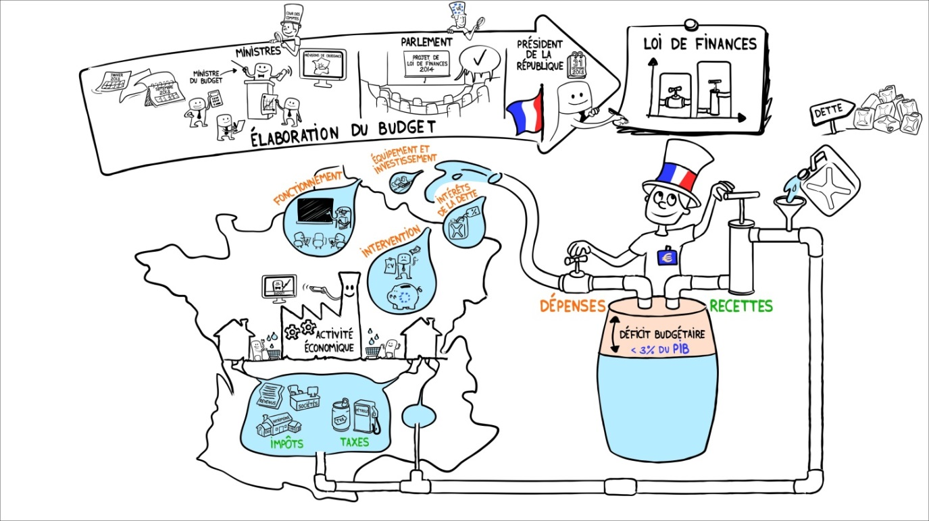
Source : http://dessinemoileco.com/lelaboration-du-budget-de-letat/
2. La politique de dépenses publiques peut avoir des effets contradictoires sur l’activité

2.1. L’influence du déficit public sur le marché des fonds prêtables

DOCUMENT 6. L’effet d’éviction
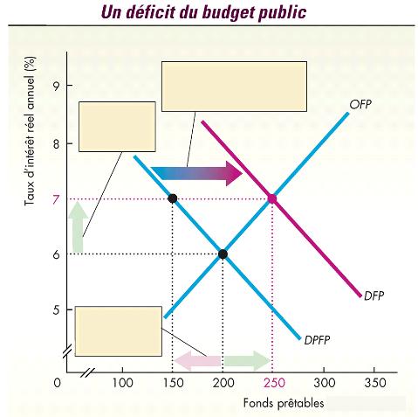
Notes :
DPFP = Demande Privée de Fonds Prêtables
DFP = Demande de Fonds Prêtables (correspondant à l’investissement privé)
OFP = Offre de Fonds prêtables

QUESTIONS 6 :
- Expliquez comment un déficit public, que le gouvernement finance sur les marchés, influe sur le taux d’intérêt réel, l’épargne et l’investissement sur le marché des fonds prêtables.
- Complétez les cases vides sur le graphique.

DOCUMENT 7. Dessin de Gary Varvel (caricaturiste politique américain°
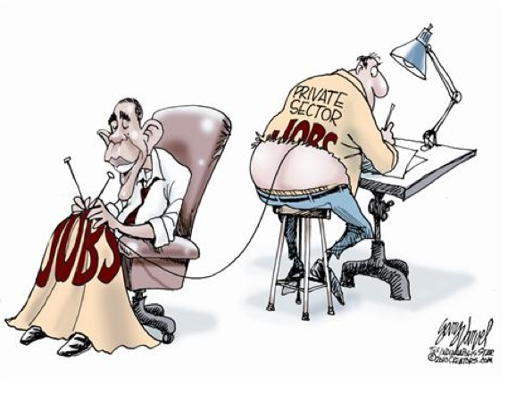
Question 7 : Commentez ce dessin, en quoi illustre-t-il l’effet d’éviction ?

2.2. La dépense publique comme instrument de relance de l’activité

DOCUMENT 7. La capacité stabilisatrice des dépenses publiques
L'utilisation des dépenses publiques en vue d'une stabilisation conjoncturelle se rattache aux théories keynésiennes. Elles ont mis l'accent sur l'éventualité d'épisodes de déséquilibres¹ économiques entre l'offre et la demande, épisodes créateurs soit de déficit de croissance et de chômage - quand la demande se contracte en deçà de l'offre disponible -, soit d'inflation - lorsque la demande excède les capacités d'offre.
Les dépenses publiques étant, à côté de la consommation et de l'investissement des agents privés un élément de la demande globale, l'État, qui peut fixer leur montant, doit les augmenter quand la demande est insuffisante ou les réduire quand elle est excessive, cette dernière recommandation étant souvent passée sous silence par les critiques adressées aux théories keynésiennes.
En outre, ces approches font valoir qu'une augmentation des dépenses publiques […] augmente le niveau de la production. […]
Les dépenses publiques sont une composante de la demande globale. Celle-ci augmente lorsque les dépenses publiques s'accroissent. […]
1. Ces épisodes étaient jusque-là mis sur le compte d'une rigidité des prix par les économistes classiques pour lesquels l'essentiel était ainsi d'assurer qu'une flexion des prix rétablisse un équilibre transitoirement compromis.
Source : « Retour sur l'économie des dépenses publiques », Rapport d'information n° 441 (2007-2008) de M. Bernard ANGELS, déposé le 2 juillet 2008, https://www.senat.fr/rap/r07-441/r07-44166.html

Exercice. Reconstituez le schéma ci-dessous à l’aide des éléments suivants : Production stimulée (croissance économique) ; Hausse des revenus versés ; Incitation à la dépense privée (I); Action à la hausse sur les dépenses publiques ; Hausse de l’emploi possible ; Hausse des investissements publics (G)
Action à la hausse sur les dépenses publiques |  | Hausse des investissements publics (G) |  | Hausse de la demande globale
 |  | Hausse des revenus versés  (favorise la C) |  |  |  | Production stimulée (croissance économique) |  | Hausse de l’emploi possible
Incitation à la dépense privée
(I privé)

Épreuve commune de contrôle continu
------
Sciences économiques et sociales
L’usage de la calculatrice est strictement interdit.

Cette épreuve comprend deux parties :

- Première partie(Mobilisation de connaissances et traitement de l’information), il est demandé au candidat de répondre aux questions en mobilisant les connaissances acquises dans le cadre du programme, en adoptant une démarche méthodologique rigoureuse de collecte et d’exploitation de données quantitatives, et en ayant recours le cas échéant à des résolutions graphiques.

- Seconde partie (Raisonnement appuyé sur un dossier documentaire), il est demandé au candidat de traiter le sujet en développant un raisonnement de l’ordre d’une page, en exploitant les documents du dossier et en mobilisant ses connaissances.

Il sera tenu compte, dans la notation, de la clarté de l’expression et du soin apporté à la présentation.

Première partie: Mobilisation de connaissances et traitement de l’information (10 points)

Document : Dépenses et recettes publiques
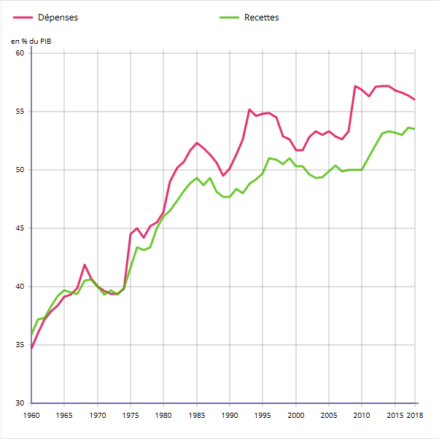
Champ : France.
Source : Insee, comptes nationaux - base 2014.
Questions
- Expliquez à quoi correspond l’écart entre les deux courbes ?
- Présentez le solde budgétaire des administrations publiques pour l’année 2018.
- A l’aide du document vous comparerez l’évolution des recettes et des dépenses entre 1975 et 2018
Seconde partie: Raisonnement appuyé sur un dossier documentaire (10 points)

Sujet : À l’aide du dossier documentaire et de vos connaissances, vous montrerez que les dépenses publiques à des fins de relance de l'activité économique à court terme est susceptible d'exercer un impact favorable sur la croissance économique.

Document 1
[L’] expérience de la crise de 1929, a donné un écho particulier aux analyses de John Maynard Keynes (1883-1946). D’après lui, les mécanismes d’auto-ajustement du marché ne conduisent pas forcément à une allocation optimale des ressources. Ainsi, dans des économies caractérisées par la rigidité des prix et par l’incertitude, le seul fonctionnement des marchés peut, sous l’effet des anticipations pessimistes des consommateurs et des entreprises, conduire durablement à un chômage élevé. Il incombe alors à l’État de soutenir la croissance, stimuler l’économie afin de parvenir au plein-emploi, notamment par des politiques conjoncturelles de relance de la demande et en engageant des dépenses publiques supplémentaires.
Source : « Le rôle économique de l’État », 30 mai 2006, https://www.vie-publique.fr/decouverte-institutions/finances-publiques/approfondissements/role-economique-etat.html

Document 2. Contribution des principaux agrégats à la croissance du PIB
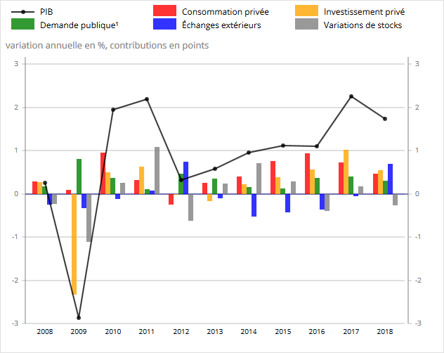
1. Y compris institutions sans but lucratif au service des ménages.
Champ : France.
Source : Insee, comptes nationaux, base 2014 in L'économie française - Comptes et dossiers, Édition 2019, https://www.insee.fr/fr/statistiques/4174895?sommaire=4180914&q=Contribution+%C3%A0%20la+croissance+du+PIB

